Inhalt

Zu diesem Download
Die vorliegenden Kopiervorlagen bieten sich für eine schnelle Unterrichtsvorbereitung an: Sie ermöglichen eine schnelle Auswahl der Lehr- planthemen und sind ohne lange Vorberei- tungszeit einsetzbar. Zu jedem Themenaspekt gibt es eine Einstiegsseite und drei Arbeits- blätter mit je einer Differenzierungsstufe. Für eine selbstständige Lösungskontrolle durch die Schüler werden im hinteren Teil der Mappe alle Arbeitsblätter mit Lösungseinträgen bereitgestellt. Sie können die Schüler entweder selbst wählen lassen, welche Differenzierungs- stufe sie bearbeiten möchten oder Sie geben je nach Leistungsstand individuell vor, welche Aufgaben gelöst werden sollen.

Einstiegsseite Niveaustufe 1 (leicht)
Niveaustufe 2 (mittel)

Niveaustufe 3 (schwer)

Modal verbs – Einstieg
Let’s look at rights and duties.
- Fill in must, mustn’t, need, needn’t, can, can’t. The grid can help you.
  - I to tidy up my desk.
  - I do my homework later.
  - I tidy up your desk.
  - I watch TV after 10 p.m.
  - I learn about animals in Biology.
  - I learn anything about animals in Maths.

modal construction | Bedeutung
must do something | etwas tun müssen
mustn’t do something | etwas nicht tun dürfen
need to do something | etwas tun müssen
needn’t do something | etwas nicht tun müssen, nicht zu tun brauchen
can do something | etwas tun können / möglich
can’t do something | etwas nicht tun können / nicht möglich
Wichtig: Modalverben benötigst du, wenn du über Regeln, Pflichten oder Rechte reden möchtest (z. B. in der Schule, zu Hause, im Museum, in Hotels …).
Vorsicht: must und mustn’t bedeuten nicht das Gegenteil voneinander!

What are the rules at school?
Write the sentences in your exercise book like this: You mustn’t run in the corridors.

activity | must | mustn’t | can | can’t | need | needn’t
a) run in the corridors |  | X
b) wear trainers in the gym | X
c) eat a packed lunch in the cafeteria |  |  | X
d) use a mobile phone in the lesson |  | X
e) listen to music in the break |  |  | X
f) put your chair on the table after the last lesson |  |  |  |  | X
g) tidy up your desk |  |  |  |  | X
h) clean the classroom |  |  |  |  |  | X
i) drink in the PE lesson |  |  | X
j) eat in the PC / IT room |  | X
k) stay in the classroom during breaks |  |  |  | X
l) clean the school toilets |  |  |  |  |  | X
m) be on time | X

Modal verbs I

What are the rules for a class trip? Fill in the right modal verb.
can/can’t

a) +
–
You bring your MP3 player. You go home early.

must/mustn’t

b) +

–
–
You be at the meeting point in time. You be late at the train station.
You leave your rubbish in the train.

Look at the rules in the zoo. Fill in the correct form of the modal verb.
  - In the zoo you (mustn’t/can) feed the wild animals in the cage.
  - You (need/needn’t) bring a packed lunch because there is a cafeteria in the zoo.
  - We (can/can’t) watch a show with elephants at 11 am if you like.
  - The house with the snakes is not open at the moment, so you (can/can’t) look at them.
  - You (must/mustn’t) touch the animals through the fence. They can bite.
  - Everybody (must/mustn’t) be back at the meeting point at 3 p.m. at the latest.

Here are some rules if you have got a pet. Fill in the modal verbs.
can
mustn’t
need
can’t
must (2x)

  - You teach tricks to a goldfish.
  - You wake up a hamster when it’s sleeping.
  - You clean a hamster cage every day.
  - You to take a cat to the vet twice a year.
  - You take the dog for a walk every day.
  - You teach a dog a lot of tricks.

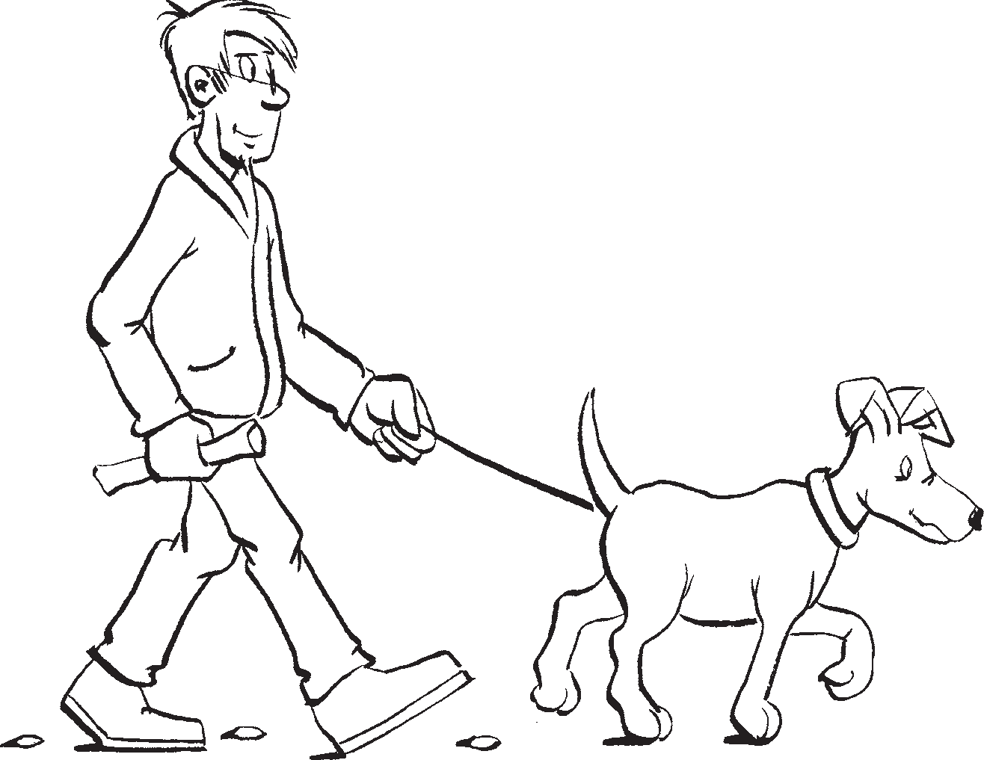

Modal verbs II

What are the rules for a class trip? the correct answer.
Circle
  - You mustn’t / can’t be late at the train station.
  - You must / can bring your MP3 player.
  - You need to / must be at the meeting point in time.
  - You mustn’t / can’t go home early.
  - You mustn’t / can’t leave your rubbish in the train.

Look at the rules in the zoo. Fill in the correct modal verb.
needn’t
can’t
can
must
mustn’t (2x)

  - In the zoo you feed the wild animals in the cage.
  - You bring a packed lunch because there is a cafeteria in the zoo.
  - We watch a show with elephants at 11am if you like.
  - The house with the snakes is not open at the moment, so you look at them.
  - You touch the animals through the fence. They can bite.
  - Everybody be back at the meeting point at 3 p.m. at the latest.
- Here are some rules if you have a pet. Fill in the modal verbs. Use can, can’t, need, must, mustn’t.
  - You teach tricks to a goldfish.
  - You wake up a hamster when it’s sleeping.
  - You clean a hamster cage every day.
  - You to take a cat to the vet twice a year.
  - You take the dog for a walk every day.
  - You teach a dog a lot of tricks.

What about you? What rules have you got at school? Write 5 rules in your exercise book.

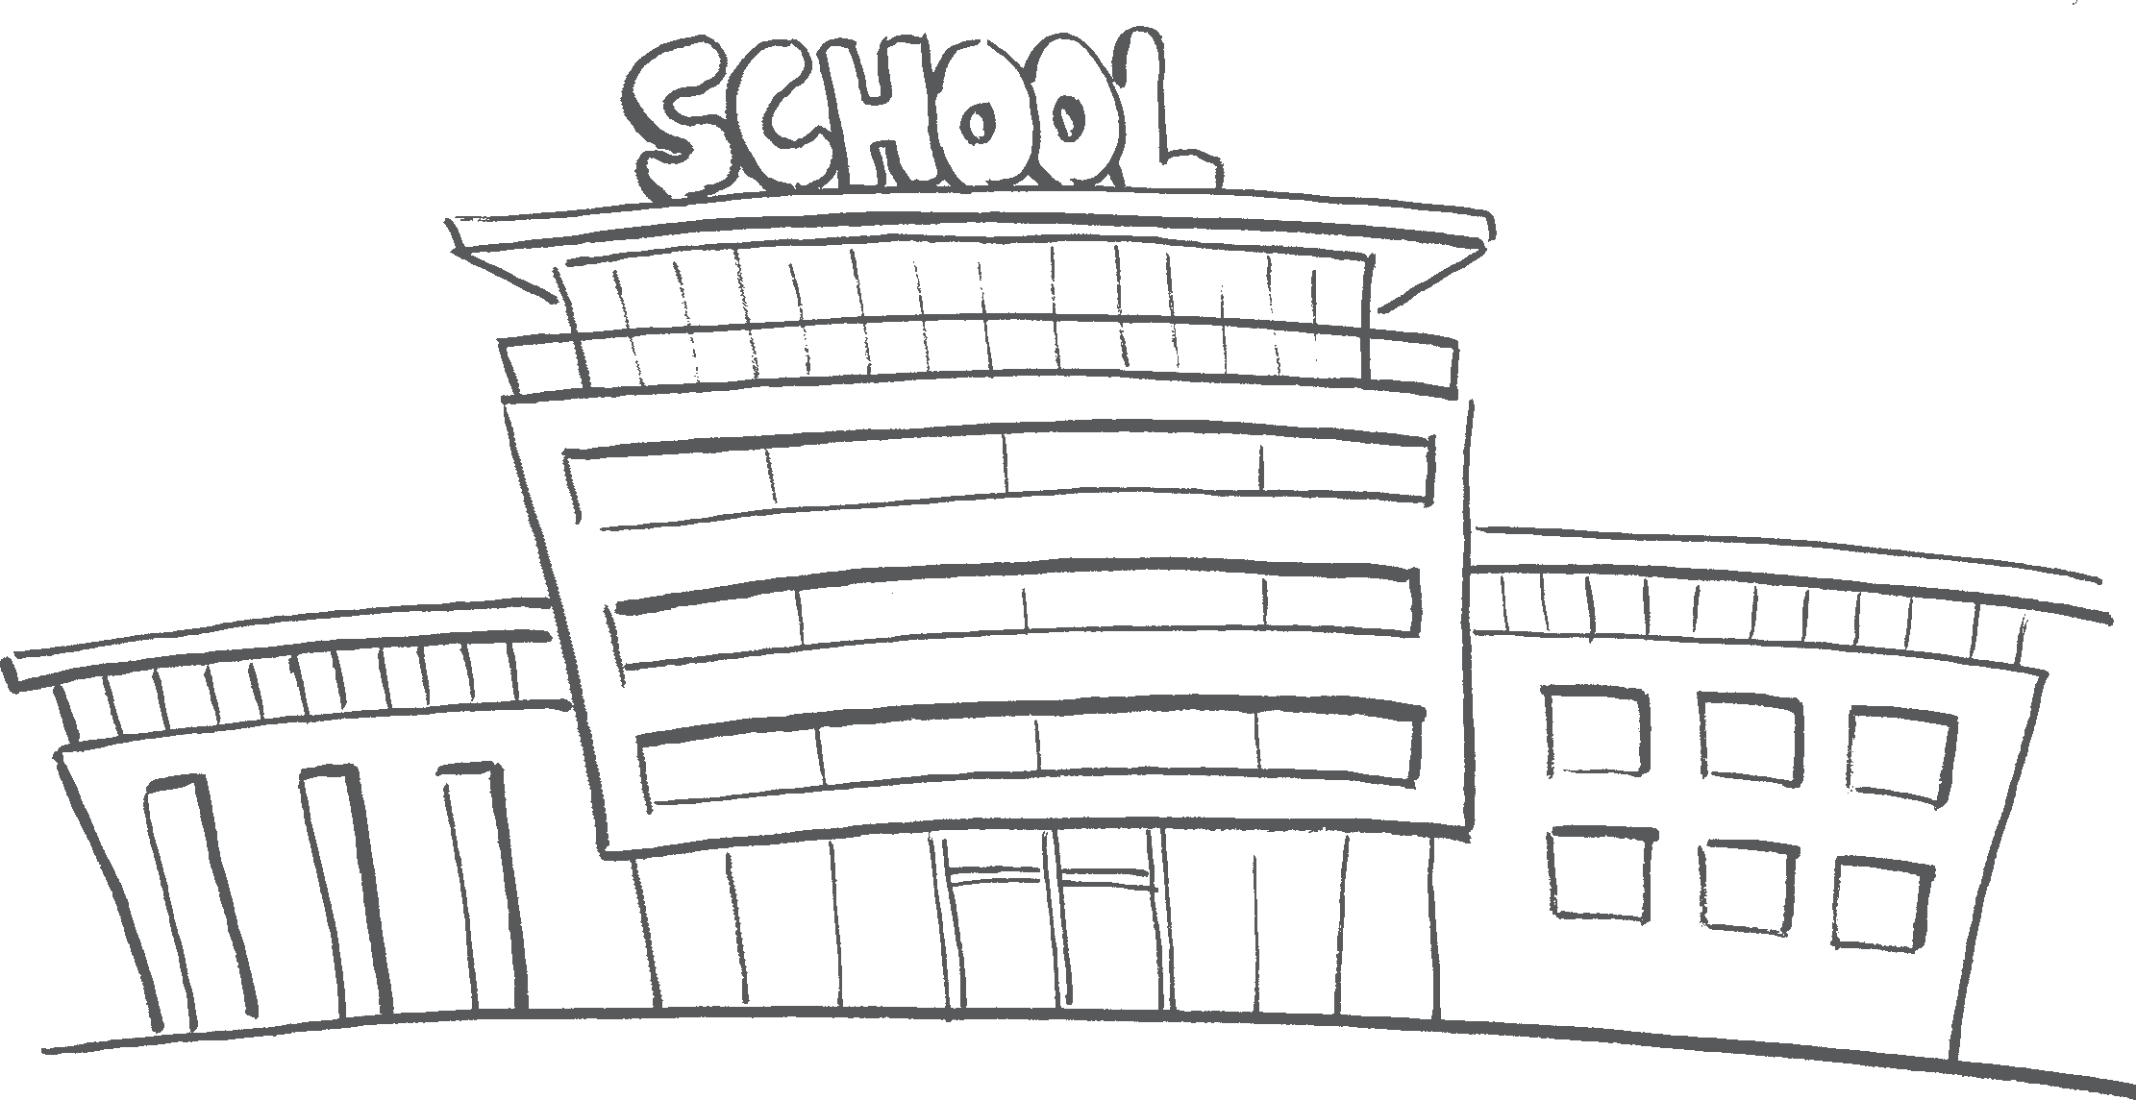

Modal verbs III
- What are the rules for a class trip? the correct answer.
Circle
  - You mustn’t / needn’t / can’t be late at the train station.
  - You can / must / need to bring your MP3 player.
  - You can / must / need to be at the meeting point in time.
  - You mustn’t / needn’t / can’t go home early.
  - You mustn’t / needn’t / can’t leave your rubbish in the train.

Look at the rules in the zoo. Fill in the correct modal verb.
  - In the zoo you feed the wild animals in the cage.
  - You bring a packed lunch because there is a cafeteria in the zoo.
  - We watch a show with elephants at 11am if you like.
  - The house with the snakes is not open at the moment, so you look at them.
  - You touch the animals through the fence. They can bite.
  - Everybody be back at the meeting point at 3 p.m. at the latest.

Here are some rules if you have got a pet. Fill in the modal verbs.
  - You teach tricks to a goldfish.
  - You wake up a hamster when it’s sleeping.
  - You clean a hamster cage every day.
  - You to take a cat to the vet twice a year.
  - You take the dog for a walk every day.
  - You teach a dog a lot of tricks.

What about you?
What rules have you got a) at school?
b) at home?
Write 5 rules for a) and 5 rules for b) in your exercise book.

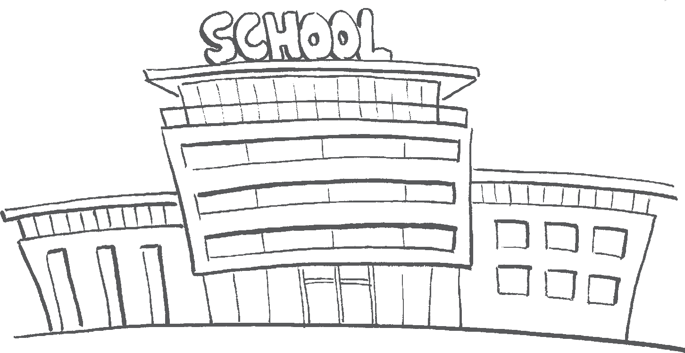

Lösungen
Modal verbs, Last-Minute-Vorbereitung, Englisch, 6, Haupt- und Realschule
© Lehrerbüro
6

Modal verbs – Einstieg

Modal verbs I

IT] What are the rules for a class trip? Fill in the right modal verb.
can/can’t
a) + You can bring your MP3 player.
- You can’t go home early.
must/mustn’t
b) + You must be at the meeting point in time.
- You mustn’t be late at the train station.
- You mustn’t leave your rubbish in the train.
- Look at the rules in the zoo. Fill in the correct form of the modal verb.
  - In the zoo you mustn’t (mustn’t/can) feed the wild animals in the cage.
  - You needn’t (need/needn’t) bring a packed lunch because there is a cafeteria in the zoo.
  - We can (can/can’t) watch a show with elephants at 11 am if you like.
  - The house with the snakes is not open at the moment, so you can’t
(can/can’t) look at them.
  - You mustn’t (must/mustn’t) touch the animals through the fence. They can bite.
  - Everybody must (must/mustn’t) be back at the meeting point at 3 p.m. at the latest.
- Here are some rules if you have got a pet. Fill in the modal verbs.
must (2x) can’t need mustn’t can
  - You can’t teach tricks to a goldfish.
  - You mustn’t wake up a hamster when it’s sleeping.
  - You must clean a hamster cage every day.
  - You need to take a cat to the vet twice a year.
  - You must take the dog for a walk every day.
  - You can teach a dog a lot of tricks.

Let’s look at rights and duties.
IT] Fill in must, mustn’t, need, needn’t, can, can’t. The grid can help you.
    - I need to tidy up my desk.
    - I must do my homework later.
    - I needn’t tidy up your desk.
    - I mustn’t watch TV after 10 p.m.
    - I can learn about animals in Biology.
    - I can’t learn anything about animals in Maths.

modal construction | Bedeutung
must do something | etwas tun müssen
mustn’t do something | etwas nicht tun dürfen
need to do something | etwas tun müssen
needn’t do something | etwas nicht tun müssen, nicht zu tun brauchen
can do something | etwas tun können / möglich
can’t do something | etwas nicht tun können / nicht möglich
Wichtig: Modalverben benötigst du, wenn du über Regeln, Pflichten oder Rechte reden möchtest (z. B. in der Schule, zu Hause, im Museum, in Hotels …).
Vorsicht: must und mustn’t bedeuten nicht das Gegenteil voneinander!

- What are the rules at school?
Write the sentences in your exercise book like this: You mustn’t run in the corridors.
  - You mustn’t run in the corridors.
activity must mustn’t can can’t need needn’t
a) run in the corridors X
b) wear trainers in the gym X
c) eat a packed lunch in the
cafeteria X
d) use a mobile phone in the lesson X
e) listen to music in the break X
f) put your chair on the table after
the last lesson X
g) tidy up your desk X
h) clean the classroom X
i) drink in the PE lesson X
j) eat in the PC / IT room X
k) stay in the classroom during
breaks X
l) clean the school toilets X
m) be on time X
  - You must wear trainers in the gym.
  - You can eat a packed lunch in the cafeteria.
  - You mustn’t use a mobile phone in the lesson.
  - You can listen to music in the break.
  - You need to put your chair on the table after the last lesson.
  - You need to tidy up your desk.
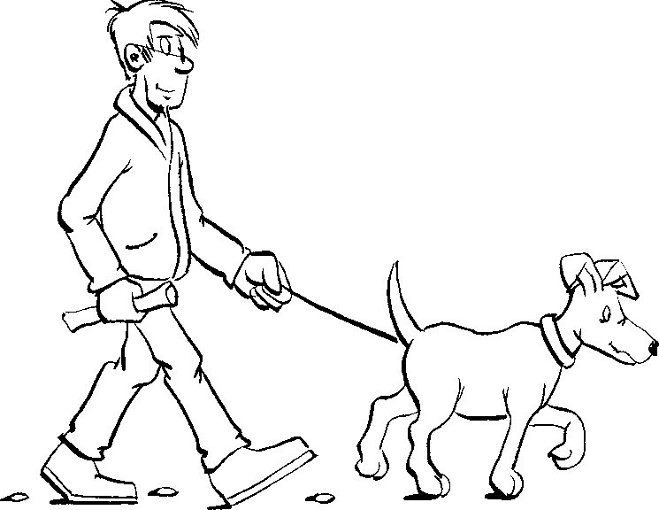
  - You needn’t clean the classroom.
  - You can drink in the PE lesson.
  - You mustn’t eat in the PC / IT room.
  - You can’t stay in the classroom during breaks.
  - You needn’t clean the school toilets.
  - You must be on time.
Carina Geck/Claudine Stier: Last Minute: Englisch 17
© Persen Verlag
Carina Geck/Claudine Stier: Last Minute: Englisch 18
© Persen Verlag

Carina Geck/Claudine Stier: Last Minute: Englisch 19
© Persen Verlag
Carina Geck/Claudine Stier: Last Minute: Englisch 20
© Persen Verlag
Lösungen
Modal verbs, Last-Minute-Vorbereitung, Englisch, 6, Haupt- und Realschule
© Lehrerbüro
7

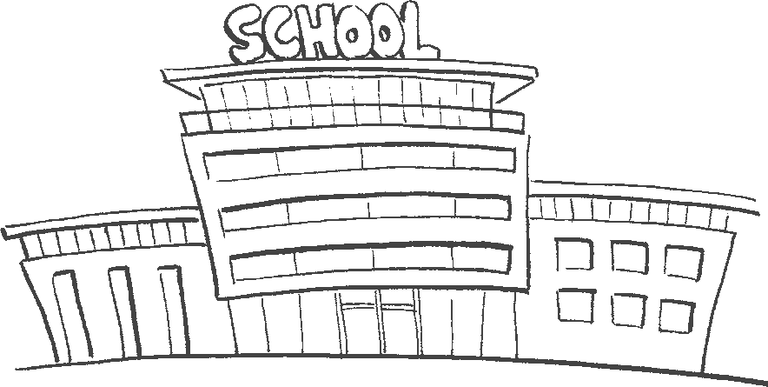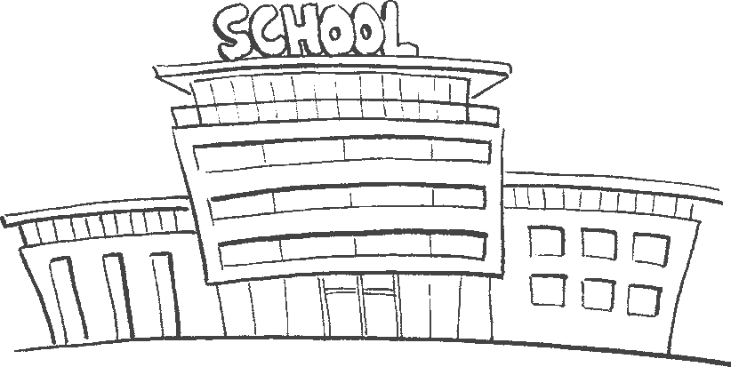
Lehrerhinweis: Die Modalverben müssen angemessen verwendet werden, der Satzbau ist zu beachten.
Individuelle Lösung
book.
Modal verbs II

IT] What are the rules for a class trip? Circle the correct answer.
- You mustn’t / can’t be late at the train station.
- You must / can bring your MP3 player.
- You need to / must be at the meeting point in time.
- You mustn’t / can’t go home early.
- You mustn’t / can’t leave your rubbish in the train.
- Look at the rules in the zoo. Fill in the correct modal verb.
mustn’t (2x) must can can’t needn’t
  - In the zoo you mustn’t feed the wild animals in the cage.
  - You needn’t bring a packed lunch because there is a cafeteria in the zoo.
  - We can watch a show with elephants at 11am if you like.
  - The house with the snakes is not open at the moment, so you can’t
look at them.
  - You mustn’t touch the animals through the fence. They can bite.
  - Everybody must be back at the meeting point at 3 p.m.
at the latest.
[]] Here are some rules if you have a pet. Fill in the modal verbs. Use can, can’t, need, must, mustn’t.
- You can’t teach tricks to a goldfish.
- You mustn’t wake up a hamster when it’s sleeping.
- You must clean a hamster cage every day.
- You need to take a cat to the vet twice a year.
- You must take the dog for a walk every day.
- You can teach a dog a lot of tricks.
@ What about you? What rules have you got at school? Write 5 rules in your exercise
Write 5 rules for a) and 5 rules for b) in your exercise book.
Lehrerhinweis: Die Modalverben müssen angemessen verwendet werden, der Satzbau ist zu beachten.
Individuelle Lösung
What rules have you got a) at school?
b) at home?
Modal verbs III

IT] What are the rules for a class trip? Circle the correct answer.
- You mustn’t / needn’t / can’t be late at the train station.
- You can / must / need to bring your MP3 player.
- You can / must / need to be at the meeting point in time.
- You mustn’t / needn’t / can’t go home early.
- You mustn’t / needn’t / can’t leave your rubbish in the train.

- Look at the rules in the zoo. Fill in the correct modal verb.
  - In the zoo you mustn’t feed the wild animals in the cage.
  - You needn’t bring a packed lunch because there is a cafeteria in the zoo.
  - We can watch a show with elephants at 11am if you like.
  - The house with the snakes is not open at the moment, so you can’t
look at them.
  - You mustn’t touch the animals through the fence. They can bite.
  - Everybody must be back at the meeting point at 3 p.m.
at the latest.

- Here are some rules if you have got a pet. Fill in the modal verbs.
  - You can’t teach tricks to a goldfish.
  - You mustn’t wake up a hamster when it’s sleeping.
  - You must clean a hamster cage every day.
  - You need to take a cat to the vet twice a year.
  - You must take the dog for a walk every day.
  - You can teach a dog a lot of tricks.
@ What about you?

© 2017 Lehrerbüro
AAP Lehrerfachverlage GmbH Alle Rechte vorbehalten.
Das Werk als Ganzes sowie in seinen Teilen unterliegt dem deutschen Urheberrecht. Der Erwerber des Werkes ist berechtigt, das Werk als Ganzes oder in seinen Teilen für den eigenen Gebrauch und den Einsatz im Unterricht zu nutzen. Die Nutzung ist nur für den genannten Zweck gestattet, nicht jedoch für einen weiteren kommerziellen Gebrauch, für die Weiterleitung an Dritte oder für die Veröffentlichung im Internet oder in Intranets. Eine über den genannten Zweck hinausgehende Nutzung bedarf in jedem Fall der vorherigen schriftlichen Zustimmung des Verlages.
Sind Internetadressen in diesem Werk angegeben, wurden diese vom Lehrerbüro sorgfältig geprüft. Da wir auf die externen Seiten weder inhaltliche noch gestalterische Einflussmöglichkeiten haben, können wir nicht garantieren, dass die Inhalte zu einem späteren Zeitpunkt noch dieselben sind wie zum Zeitpunkt der Drucklegung. Das Lehrerbüro übernimmt deshalb keine Gewähr für die Aktualität und den Inhalt dieser Internetseiten oder solcher, die mit ihnen verlinkt sind, und schließt jegliche Haftung aus.
Autor: Carina Geck, Claudine Stier Kopfzeilenpiktogramme: Satzpunkt Ursula Ewert GmbH weitere Illustrationen: Mele Brink
www.lehrerbuero.de

